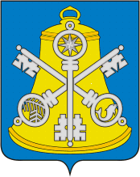
Собрание Корсаковского городского округа

РЕШЕНИЕ

Принято № .

На - м заседании 6-го созыва

Об установлении границ
территориального общественного
самоуправления

На основании статьи 27 Федерального закона от 06.10.2003 № 131-ФЗ «Об общих принципах организации местного самоуправления в Российской Федерации», статьи 18 Устава муниципального образования «Корсаковский городской округ» Сахалинской области ходатайства инициативной группы граждан, проживающих в доме 101 по улице Центральной села Озерское Корсаковского района Сахалинской области, Собрание РЕШИЛО:
1. Установить границы территории, на которой осуществляется территориальное общественное самоуправление в доме 101 по улице Центральной села Озерское Корсаковского района Сахалинской области, которые проходят по границам земельного участка с кадастровым номером 65:03:0000030:174.
2. Опубликовать настоящее решение в газете «Восход».

Председатель Собрания
Корсаковского городского округа Л.Д. Хмыз

Мэр
Корсаковского городского округа Т.В. Магинский

